To-do list 앱: Styled-Components로 레이아웃 만들기 III

일반적인 CSS로 개발된 컴포넌트 스타일을 모두 Styled-Components를 사용하도록 바꾸어 봅니다.

지시사항

**src/components/Form.css**와 **src/components/TodoListTemplate.css**에 적용된 스타일을 Styled-Components로 바꾸어봅시다.

1. **src/components/Form.jsx**에서 다음에 해당하는 태그를 모두 Styled-Componets 스타일로 바꾼다.
   * **<div className="form">**
   * **<div className="create-button">**
2. **src/components/TodoItem.jsx**에서 다음에 해당하는 태그를 모두 Styled-Componets 스타일로 바꾼다.
   * **<div className="todo-item" >**
   * **<div className="remove" >**
   * **<div className="todo-text checked">**
   * **<div className="check-mark">**
3. **src/components/TodoItem.jsx**에서 다음에 해당하는 태그를 모두 Styled-Componets 스타일로 바꾼다.
   * **<main className="todo-list-template">**
   * **<div className="title">**
   * **<section className="form-wrapper">**
   * **<section className="todos-wrapper">**

**실행 결과**  
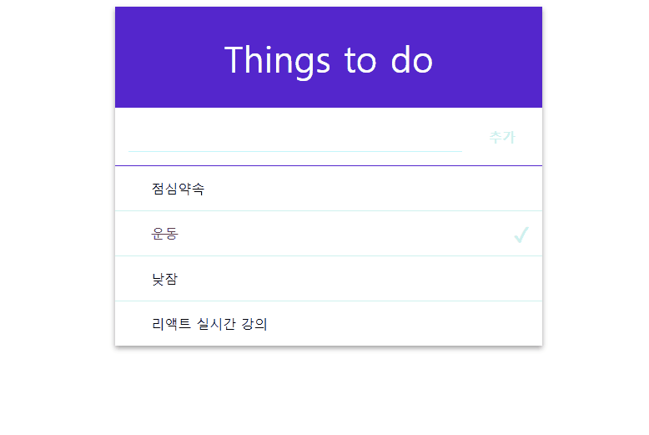

Tips!

* UI제작의 정답은 한 가지가 아닙니다. 강의자의 방식과 다르더라도, 여러 방법을 통해 목표하는 UI를 개발할 수 있습니다.